Загородская (Катышевская) Ольга Андреевна, 14.01.1972 г.р., г. Москва.

1991 год – поступила в Художественное училище им. Власова.
1995 год - на последнем курсе успешна прошла вступительные экзамены в Волгоградскую архитектурно-строительную Академию.
2001 год – окончила Самарскую Архитектурно-строительную Академию с отличием (перевод в 2000 году)
Педагогическую деятельность начала с 1998 года, работая в средней школе преподавателем изобразительного искусства (1-8 классы)
До 2016 года работала с детьми в индивидуальном порядке, параллельно с основной работой архитектора и дизайнера.
В процессе занятий с детьми разработала авторскую методику обучения рисунку и живописи, совмещенной с АртТерапией.
В 2016 году была приглашена в качестве преподавателя и руководителя отделения в Школу Осознанного Развития, г. Москва.
В 2018 году, по просьбе родителей и руководства школы №935, г. Москва, открыла Студию Творческого развития «АртМагия» (на базе школы). Количество человек в группах не более 5 человек, что позволяет индивидуально заниматься с ребятами и в тоже время использовать плюсы групповых занятий.
С первого года начала занятий ребята стали участвовать в конкурсах и выставках. Первые победы – это не только первые шаги на пути творческого становления, но и показатель успешности работы студии и методики преподавания.
- Московский городской открытый конкурс по изобразительному и декоративно-прикладному творчеству «Нет Родины краше нашей!» 2018-2019– дипломант 2 тура – 2 человека
- Комплексный образовательный проект «Воссоединение Крыма с Россией» международный конкурс «Крымский --Вернисаж» 2018-2019 - лауреат III степени
- Комплексный образовательный проект «Воссоединение Крыма с Россией» международный конкурс «Крымский Вернисаж» 2018-2019 - лауреат II степени-Открытый конкурс 2018-2019 «Огонь-друг, Огонь-враг» изобразительного и декоративно-прикладного творчества – 1 место в окружном этапе (3 человека)
- Открытый конкурс 2017-2018 «Огонь-друг, Огонь-враг» изобразительного и декоративно-прикладного творчества – 1 место в окружном этапе (1 человек)
- Московский городской конкурс «Город без опасности» 2018-2019- 2 место (награждение в сентябре 2019)
- Московский городской конкурс «Город без опасности» 2018-2019 - (7 человек)
- Международный творческий конкурс «АртАвангард» 2019 - 1 и 2 место (2 человека)
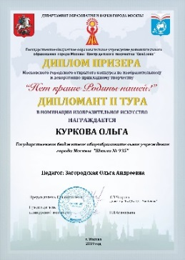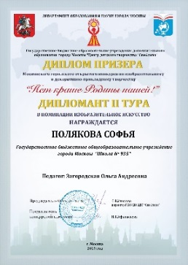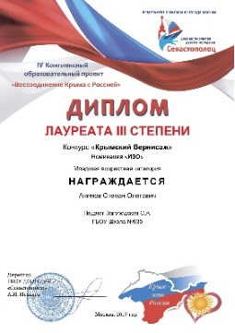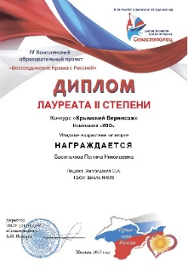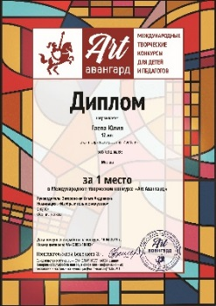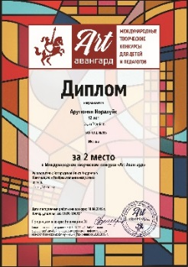

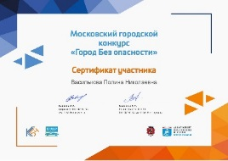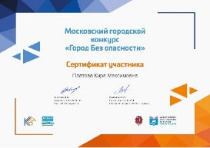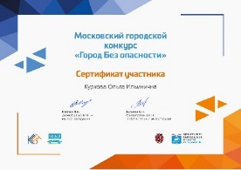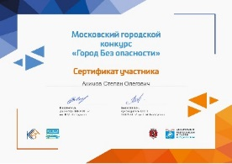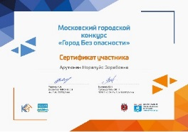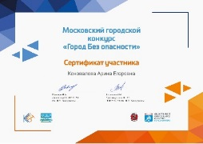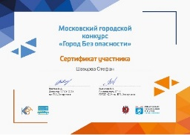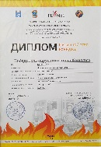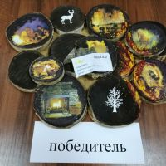

В здании школы №935, г. Москва с 2018 года действует постоянная выставка работ нашей студии «АртМагия».
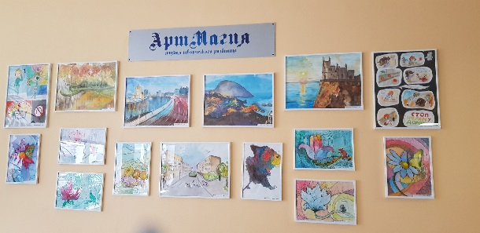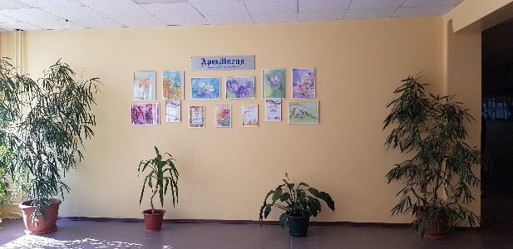
На занятиях ребята знакомятся как с академической техникой рисунка и живописи, так и с нетрадиционными. Сложность подачи материала и технических приемов возрастает после усвоения предыдущих уроков. Используя нетрадиционные техники, мы расширяем кругозор и фантазию ребенка, позволяем развивать креативность. Дети в процессе сами начинают предлагать и пробовать различные способы нанесения краски, что ведет к раскрепощению внутреннего «Я» и повышения самооценки.
В план занятий обязательно включаю рельефную живопись. На твердой основе (или холсте) с помощью рельефных паст для декорирования мастихином наносим рисунок. Обязательно должны быть как рельефные детали, так и плоскостные разно фактурные. После высыхания наносим несколькими слоями акриловую краску с выделением объема. Эти занятия знакомят детей с начальными знаниями об объеме, о светотеневом и контрастном соотношении, повторяем холодные-теплые цвета. Предварительное знакомство с акриловой краской позволит на дальнейших уроках по живописи плавно перейти к работе маслом и акрилом.
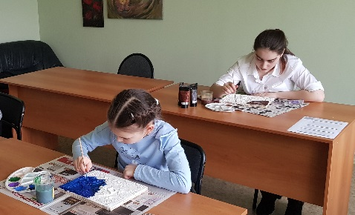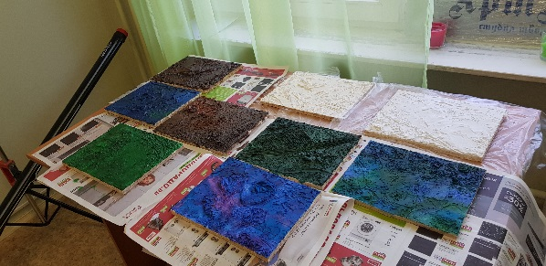
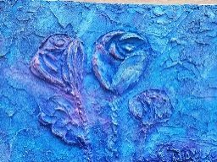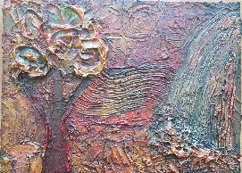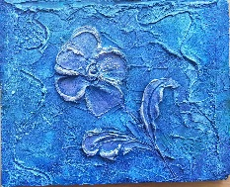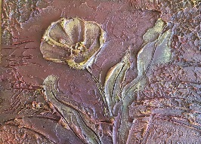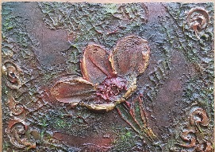
Дети очень любят занятия графикой. Один из вариантов - использовать готовый рисунок, взятый из интернета и адаптировать его под желаемый вариант (например, декоративный). Выполнить подготовительный фон акварелью и доработать детали гелевой ручкой, используя различные графические способы. Это занятие позволяет менять стилистику любого рисунка (развитие творческого мышления и креативности), развить моторику, твердость руки. Психологический аспект – ребенок успокаивается, сосредотачивается при выполнении задания, начинает размышлять, а не слепо выполнять технические приемы.
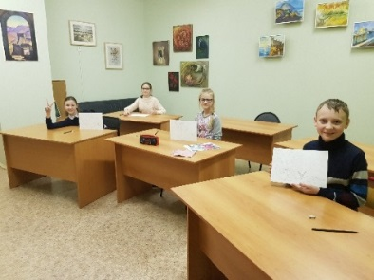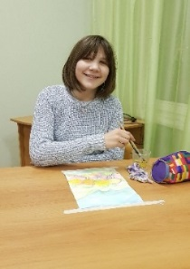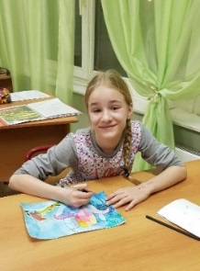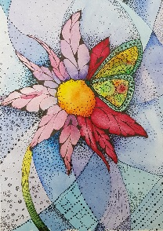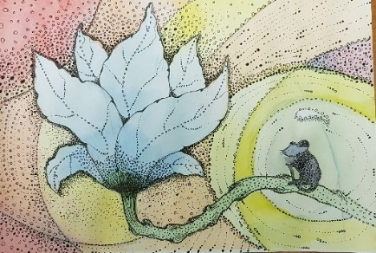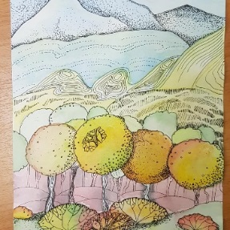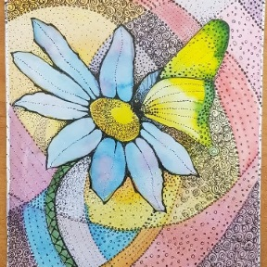
Студия оборудована гипсовыми геометрическими фигурами и бюстами, что позволяет работать в академическом направлении в рисунке. Это очень важно для ребят, которые стремятся в дальнейшем поступить на профильные отделения ВУЗов.
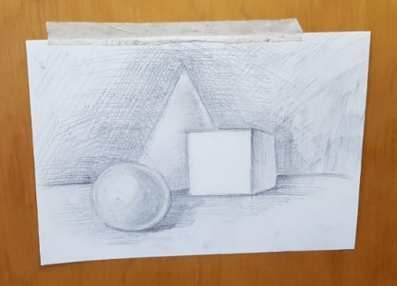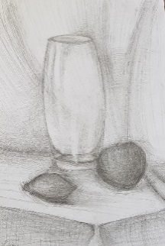

Я, как практикующий художник, участвую в выставках с 2017 года. Регулярно прохожу семинары и являюсь участником конференций по живописи и декоративно-прикладному искусству.
